中国共产主义青年团
柳州市委员会文件

柳团干〔2021〕10号

共青团柳州市委员会关于潘丽桃同志免职
的通知

各部门、团属各单位：
经研究决定：
免去潘丽桃同志共青团柳州市委员会青年发展部部长职务。

共青团柳州市委员会
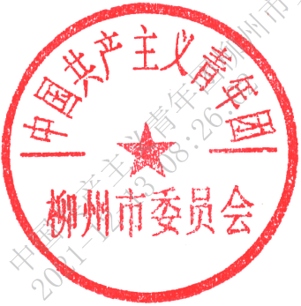
2021年11月8日

共青团柳州市委员会办公室 2021年11月8 日印发

